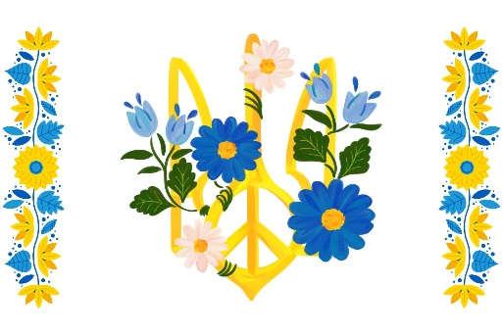

**ЗАТВЕРДЖУЮ ПОГОДЖЕНО**

**Директор Іванківського ліцею Голова виборного органу**

**______________ Валентина АТАМАНЕНКО ____________ Віра ЖУРАВЕЛЬ**

**Розклад уроків Іванківського ліцею**

**на ІІ семестр 2024/2025 н. р.**

|  |  |  |  |  |  |  |  |  |  |
| --- | --- | --- | --- | --- | --- | --- | --- | --- | --- |
|  | **Понеділок** | **Понеділок** | **Понеділок** | **Понеділок** | **Понеділок** | **Понеділок** | | **Понеділок** | **Понеділок** |
|  | **5-А** | **5-Б** | **6-А** | **6-Б** | **7-А** | **7-Б** | | **8 - А** | **8-Б** |
| 1 | англ. мова | укр. мова | укр. мова | географія | англ. мова | хімія | | алгебра | біологія |
| 2 | укр. мова | англ. мова | географія | нім. мова | хімія | алгебра | | біологія | алгебра |
| 3 | математ. | укр. літ. | зар. літ. | укр. мова | алгебра | біологія | | фізика | англ. мова |
| 4 | укр. літ. | математ. | математ. | укр. літ. | біологія | цифрова та медіаграм. | | англ. мова | фізика |
| 5 | технології | технології | укр. літ. | математ. | географія | англ. мова | | осн. здор. | фіз. культ. |
| 6 | технології | технології | нім. мова | зар. літ. | цифрова та медіаграм. | здоров’я, безпека, добробут | | фіз. культ. | мистецтво |
| 7 |  |  | технології | технології | здоров’я, безпека, добробут | географія | | мистецтво | осн. здор. |
|  | | | | | | | | | |
|  | **Вівторок** | **Вівторок** | **Вівторок** | **Вівторок** | **Вівторок** | **Вівторок** | | **Вівторок** | **Вівторок** |
|  | **5-А** | **5-Б** | **6-А** | **6-Б** | **7-А** | **7-Б** | | **8 - А** | **8-Б** |
| 1 | інформ. | англ. мова | укр. мова | історія | алгебра | укр. мова | | хімія | історія |
| 2 | історія | математика | математика | укр. мова | зар. літ | зар. літ. | | історія | географія |
| 3 | математика | фіз.культ. | історія | математика | укр. мова | інформ. | | укр. мова | зар. літ. |
| 4 | англ. мова | зар.літ. | мистецтво | англ. мова | укр. літ. | алгебра | | інформ. | укр. мова |
| 5 | зар. літ. | здоров’я, безпека, добробут | фіз. культ | англ.мова | фіз. культ. | фізика | | географія | хімія |
| 6 | здоров’я, безпека, добробут | історія | англ.мова | фіз.культ | фізика | укр. літ. | | зар. літ. | інформ. |
| 7 | фіз.культ. |  | англ. мова | мистецтво | інформ. | фіз. культ. | |  | шлях до зрілості |
|  | **Середа** | **Середа** | **Середа** | **Середа** | **Середа** | **Середа** | | **Середа** | **Середа** |
|  | **5-А** | **5-Б** | **6-А** | **6-Б** | **7-А** | **7-Б** | | **8-А** | **8-Б** |
| 1 | цифр. медіа | обр. мист | укр. мова | історія | укр. мова | алгебра | | алгебра | англ. мова |
| 2 | математика | математика | географія | англ. мова | біологія | укр. мова | | англ. мова | алгебра |
| 3 | укр. мова | етика | англ. мова | географ. | алгебра | історія | | укр. літ | фізика |
| 4 | етика | пізн. природу | історія | математ. | фіз. культ. | англ. мова | | фізика | біологія |
| 5 | обр. мист | цифр. медіагр. | математ. | укр. мова | англ. мова | біологія | | труд. навч. | труд. навч. |
| 6 | пізн. природу | укр. мова | фіз. культ. | інформатика | історія | фіз. культ | | біологія | укр. літ. |
| 7 |  |  | інформ. | фіз. культ. | технологія | технологія | | шлях до зрілості |  |
|  | | | | | | | | | |
|  | **Четвер** | **Четвер** | **Четвер** | **Четвер** | **Четвер** | **Четвер** | **Четвер** | | **Четвер** |
|  | **5-А** | **5-Б** | **6-А** | **6-Б** | **7-А** | **7-Б** | **8-А** | | **8-Б** |
| 1 | укр. мова | муз. мист. | зар. літ. | укр. літ. | обр. мист. | історія | хімія | | геометрія |
| 2 | математ. | укр. мова | укр. літ. | здор. безп. | фізика | муз. мист. | зар. літ. | | хімія |
| 3 | анг. мова | історія | пізн. прир. | математ. | укр. мова | фізика | укр. мова | | зар. літ. |
| 4 | фіз. культ. | математ. | нім. мова | зар. літ. | муз. мист. | укр. мова | історія | | креслення |
| 5 | історія | англ. мова | математ. | нім. мова | фіз. культ. | геометрія | креслення | | фіз. культ. |
| 6 | муз. мист. | фіз. культ. | здор. безп | пізн. прир. | історія | обр. мист. | геометрія | | укр. мова |
| 7 |  | інформатика | цифрова та медіаграм. |  | геометрія | фіз. культ. | фіз. культ. | | історія |
|  | | | | | | | | | |
|  | **П′ятниця** | **П′ятниця** | **П′ятниця** | **П′ятниця** | **П′ятниця** | **П′ятниця** | **П′ятниця** | | **П′ятниця** |
|  | **5-А** | **5-Б** | **6-А** | **6-Б** | **7-А** | **7-Б** | **8-А** | | **8-Б** |
| 1 | укр. мова | математ. | історія | англ. мова | географія | біологія | укр. літ. | | англ. мова |
| 2 | укр. літ. | зар. літ. | математ. | фіз. культ. | біологія | англ. мова | англ. мова | | укр. літ. |
| 3 | математ. | пізн. прир. | англ. мова | математ. | історія | укр. літ | фіз. культ. | | інформ. |
| 4 | пізн. прир. | укр. мова | фіз. культ. | історія | англ. мова | зар. літ. | інформ. | | історія |
| 5 | фіз. культ. | укр. літ. | укр. мова | пізн. прир. | геометрія | геометрія | історія | | географія |
| 6 | зар. літ. | фіз. культ. | пізн. прир. | укр. мова | укр. літ. | історія | географія | | геометрія |
| 7 |  |  |  | цифрова та медіаграм. | зар. літ. | географія | геометрія | | фіз. культ. |

**9-А**

|  |  |  |  |  |  |
| --- | --- | --- | --- | --- | --- |
| **№** | **Понеділок** | **Вівторок** | **Середа** | **Четвер** | **П’ятниця** |
| 1 | правозн. | мистецтво | осн. здор. | англ. мова | фізика |
| 2 | укр. мова | алгебра | фізика | укр. мова | укр. літ. |
| 3 | інформ. | хімія | креслення | хімія | біологія |
| 4 | зар. літ. | укр. літ | алгебра | фіз. культ. | геометрія |
| 5 | фізика | англ. мова | географія | біологія | історія |
| 6 | англ. мова | фіз. культ. | цифр. мед. | геометрія | інформ. |
| 7 | історія | географія | фіз. культ. | труд. навч. | зар. літ. |
| 8 |  |  |  |  |  |

|  |
| --- |
| **9-Б клас** |

|  |  |  |  |  |  |
| --- | --- | --- | --- | --- | --- |
| **№** | **Понеділок** | **Вівторок** | **Середа** | **Четвер** | **П’ятниця** |
| 1 | фізика | алгебра | фізика | біологія | інформат. |
| 2 | зар. літ. | хімія | осн. здор. | англ. мова | креслення |
| 3 | укр. мова | фіз. культ. | фіз. культ | геометрія | фізика |
| 4 | історія | географія | георгафія | укр. мова | укр. літ |
| 5 | англ. мова | біологія | інформатика | хімія | зар. літ. |
| 6 | правозн. | укр. літ | алгебра | фіз. культ. | геометрія |
| 7 | мистецтво | англ. мова | цифр. мед. | труд. навч. | історія |
| 8 |  |  |  |  |  |

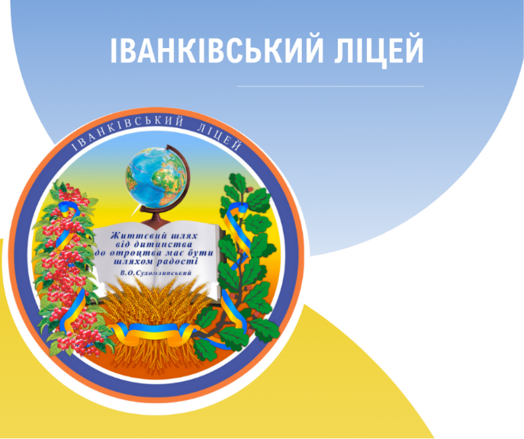

|  |
| --- |
| **10 клас** |

|  |  |  |  |  |  |
| --- | --- | --- | --- | --- | --- |
| **№** | **Понеділок** | **Вівторок** | **Середа** | **Четвер** | **П’ятниця** |
| 1 | алгебра | зар. літ. | географія | громад. осв. | геометрія |
| 2 | укр. мова | біологія | укр. мова | історія | фізика |
| 3 | історія | фізика | алгебра | фізична культура | укр. мова |
| 4 | англ. мова | хімія | фізична культура | геометрія | укр. мова |
| 5 | інформ. | історія | історія | укр. літ. | інформатика |
| 6 | укр. літ. | мистецтво | фізика | англ. мова | англ. мова |
| 7 | фізична культура | громад. осв. | хімія | біологія |  |
| 8 |  |  |  |  |  |

|  |
| --- |
| **11 клас** |

|  |  |  |  |  |  |
| --- | --- | --- | --- | --- | --- |
| **№** | **Понеділок** | **Вівторок** | **Середа** | **Четвер** | **П’ятниця** |
| 1 | мистецтво | укр. літ | англ. мова | фізика | англ. мова |
| 2 | фізика | укр. мова | історія | геометрія | мистецтво |
| 3 | хімія | біологія | фізична культура | укр. літ. | хімія |
| 4 | фізична культура | фізика | укр. мова | біологія | геометрія |
| 5 | історія | алгебра | укр. мова | укр. мова | зар. літ |
| 6 | географія | англ. мова | зар.літ | англ. мова | англ. мова |
| 7 | інформ. | астрономія | алгебра | історія |  |
| 8 |  | фізична культура |  |  |  |